MIC WEB SERVICE 課金シミュレーションについて

2018/08/01 営業管理部 勝呂 幹雄

１．はじめに

MIC WEB SERVICEの新たな販売方法である「おまとめプラン」と「セット割サービス」の追加に伴い、お客様に提示するサービスをシミュレートしながら見積書を作成するアプリを作成しました。

本アプリを使用することで通常のサービス申込みより「おまとめプラン」や「セット割サービス」を適応した時の割安感をお客様にお伝えしやすくなります。また、作成した見積書は注文書および注文請書として印刷することもできます。

２．機能概要

・「おまとめプラン」、「セット割サービス」の申込みの対応

・複数の見積書が登録可能

・拠点名、担当者の指定

・見積書の印刷

・注文書/注文請書の印刷

３．画面説明

3.1 メイン画面

・見積書の新規追加、変更、削除、宛先の変更

・見積書の印刷

・注文書/注文請書の印刷

・見積書に印字する拠点名、担当者名の選択

画面レイアウト

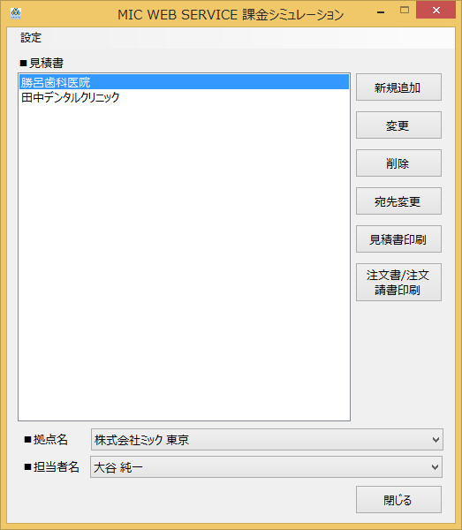

3.2 MIC WEB SERVICE お見積書作成画面

・サービスの申込み

・「おまとめプラン」の申込み

・「セット割サービス」の申込み

・宛先の入力

・発行日および契約期間の設定

・見積書の印刷（確認用）

・備考の入力

画面レイアウト

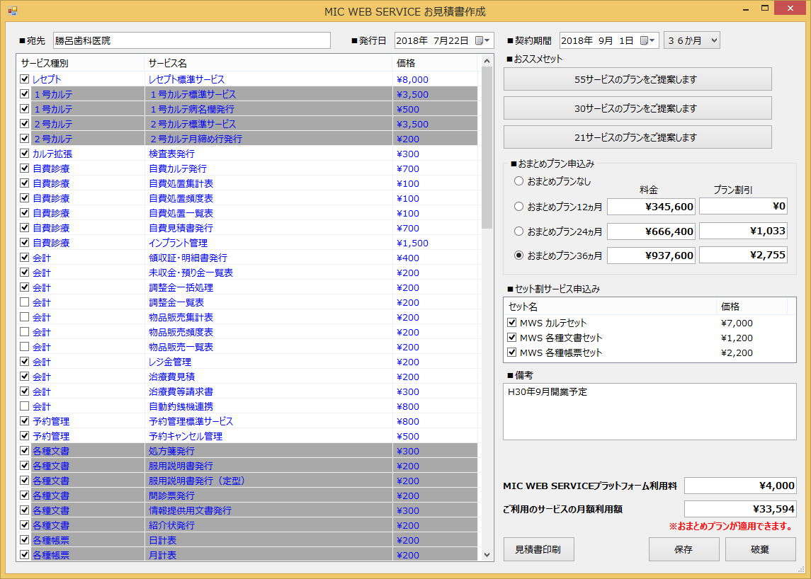

【補足】

・おまとめプランの対象はミック製品です

・セット割サービスは背景色がグレーで表示されます

・セット割サービスはおまとめプランに含まれません

3.3 担当者登録画面

・見積書および注文請書に印刷する担当者の登録画面

画面レイアウト

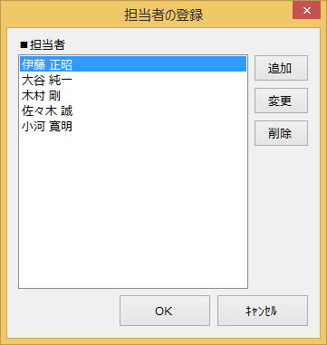

４．プログラム概要

プログラム名：MWS課金シミュレーション

実行ファイル名：MwsSimulation.exe（Windows Formアプリ）

データファイル：MwsSimulationMaster.db（サービス情報）、MwsSimulationUser.db（見積書情報）

データベース：SQLiteデータベース

環境設定：MwsSimulationSettings.xml

動作環境：.NET Framework4.0以上

５．インストール方法

Wonder Webの社内ツール – データページのＭＷＳ課金シミュレーションをクリックしてください。

インストーラーが実行されます。インストールの終了後、スタートメニューとデスクトップ上にショートカットが作成されます。

【注意事項】

・本アプリはClickOnceを用いているため、インストールフォルダを指定することはできません

・データファイルはシステムドライブ直下の\MwsSimulationフォルダに配置されますので、削除しないでください

・アンインストールはコントロールパネルのプログラムのアンインストールから行ってください

６．プログラムの更新に関して

プログラムが新しく更新された場合には、実行時に自動的に更新されます。

※オフライン時にはプログラムの更新は行われません。ただし、実行は可能です。

【注意事項】

プログラムの更新時に表示されるインストール確認画面の「スキップ」を選択すると、プログラムの更新は行われませんが、

それ以降、７日経たないと更新することができませんので注意願います。

７．サービス情報の更新に関して

サービスの追加や価格変更などによるサービス情報が更新された場合にも実行時に自動的に更新されます。

※オフライン時にはサービス情報の更新は行われません

６．印刷物イメージ

6.1 MIC WEB SERVICE見積書

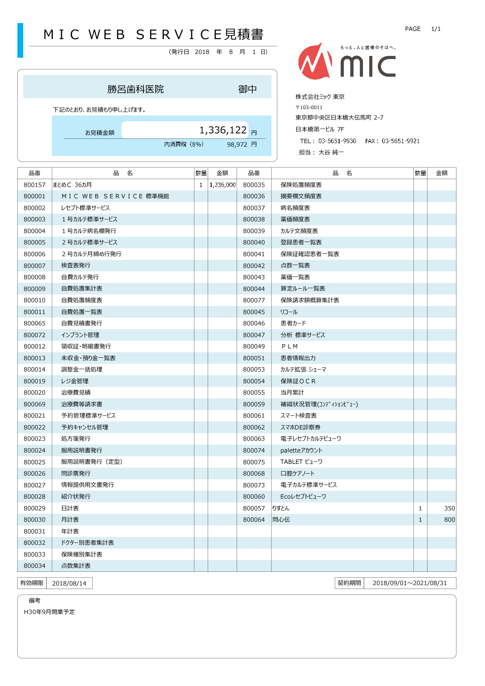

6.2 MIC WEB SERVICE注文書

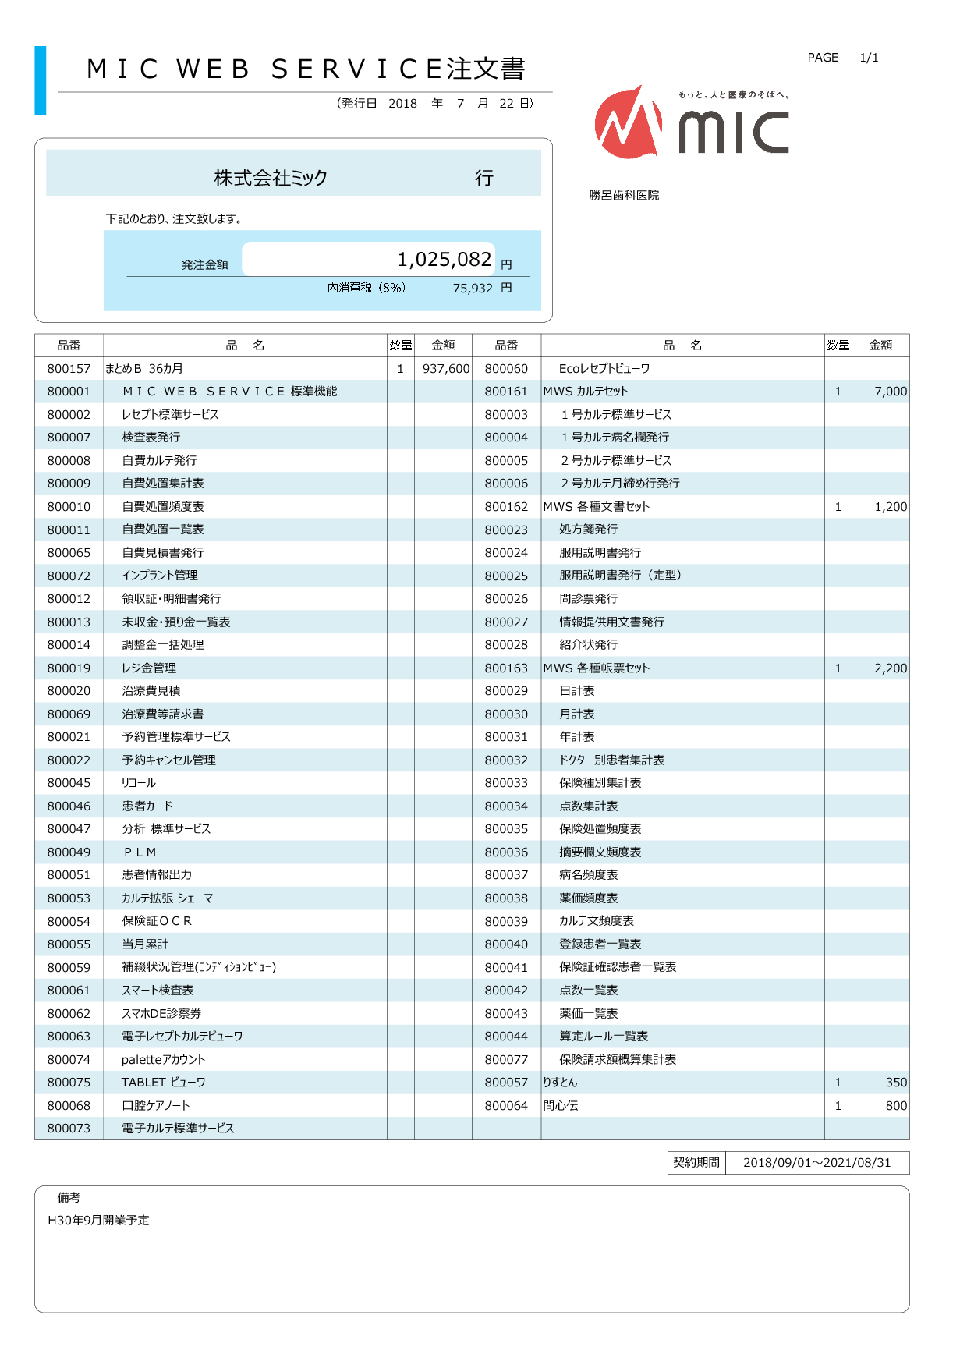

6.3 MIC WEB SERVICE注文請書

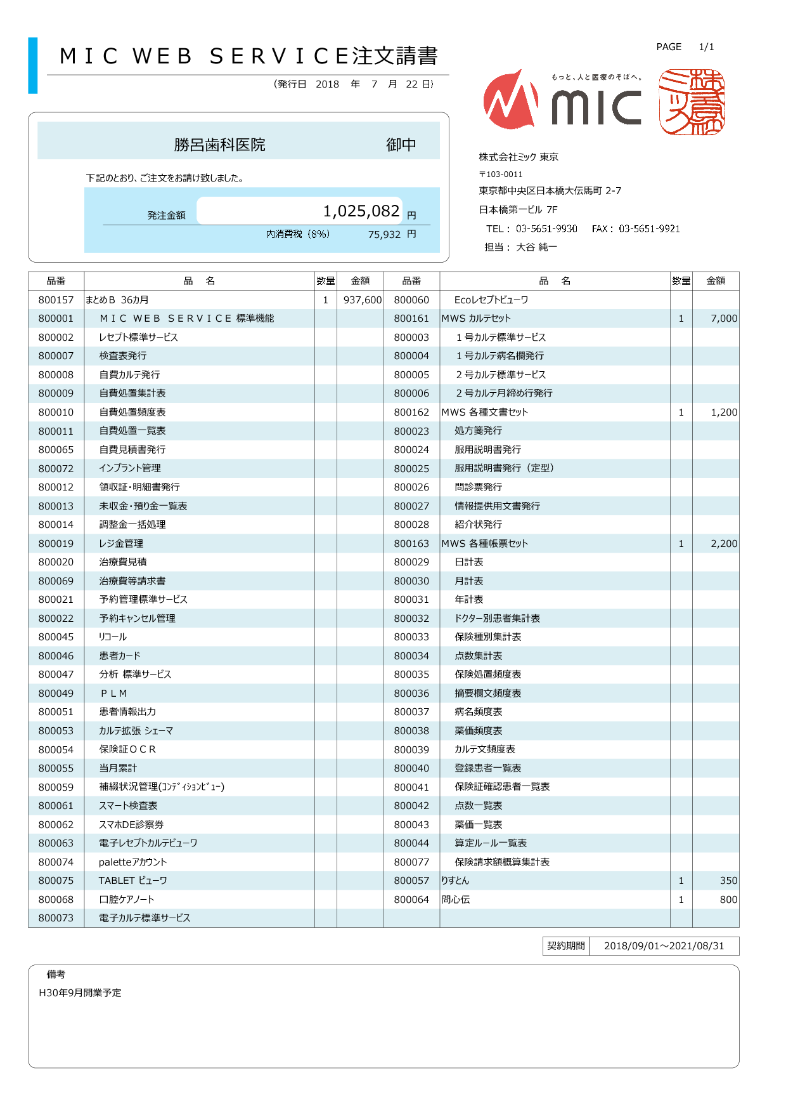

以上。